**Jornada Institucional de Trabajo y Formación en Servicio**

**Nivel de Educación Secundaria**

**Agenda**

*“Los equipos y)*

A partir de los insumos de la última Jornada Institucional de Trabajo y Formación en Servicio realizada en el mes de marzo se proponen los siguientes objetivos:

***Objetivos de la Jornada:***

* Realizar una autoevaluación del proyecto de Alfabetización Institucional, destacar fortalezas debilidades para proyectarse al ciclo lectivo 2025
* Organizar las propuestas pedagógicas para la Utilización, Profundización y Fortalecimiento de los Métodos y Estrategias didácticas para la enseñanza de la lecto-escritura.
* Dedicar tiempo institucional para la lectura compartida de los documentos normativos esenciales para el nivel.
* Evaluar los avances del Plan de Acción Institucional definido mediante el Árbol del Problema en la Jornada Institucional de Trabajo y Formación en Servicio de noviembre/23

**Primer Momento: Proyecto de Alfabetización Institucional**

Como parte de las Líneas de Acción para este 2024, se ha diagramado un Plan de Trabajo 2024-2027 *“Escuchar, hablar, leer y escribir”* con objetivos a mediano y largo plazo en torno a la Alfabetización Inicial, Avanzada y Académica de todos los niveles educativos.

2024: *“Escuchar, hablar, leer y escribir” Parte I.*

Objetivo: Revisión, Ajuste y Mejora de los Métodos y Estrategias didácticas para la enseñanza de la lecto-escritura en todos los niveles educativos. (RAME)

2025: *“Escuchar, hablar, leer y escribir” Parte II*

Objetivo: Utilización, Profundización y Fortalecimiento de los Métodos y Estrategias didácticas para la enseñanza de la lecto-escritura en todos los niveles educativos (UPFE)

2026: *“Escuchar, hablar, leer y escribir” Parte III*

Objetivo: Elaboración de proyectos institucionales transversales para el fortalecimiento de las macro habilidades en todos los niveles educativos. (EPIT)

2027: *“Escuchar, hablar, leer y escribir” Parte III*

Objetivo: Desarrollo, Profundización y Perfeccionamiento de las macro habilidades para la producción y crítica autónoma de textos escritos y orales de acuerdo al nivel educativo. (DePP)

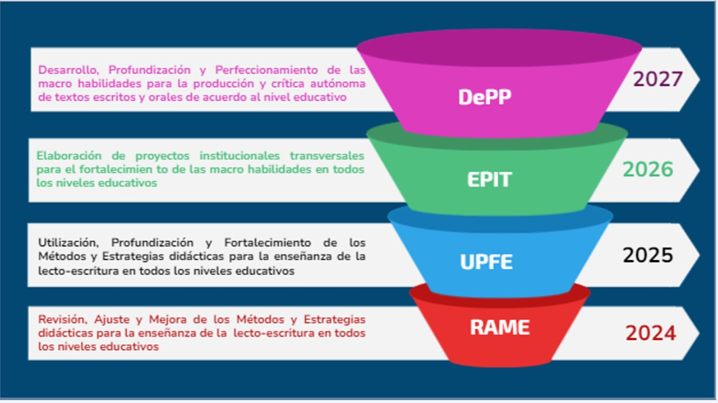

En el marco de este proyecto, cada equipo de conducción fue elaborando el Plan Institucional de Alfabetización.

Este es el momento de evaluar los avances del proyecto para verificar si se han alcanzado los objetivos del RAME-2024. Para esto se proponen los siguientes cuadros que deberán completarse de manera clara, coherente, sin errores ortográficos.

**Enviar un solo archivo con los dos cuadros, en formato PDF nombrado únicamente con el código del Instituto.**

**Subir a** [**https://forms.gle/uvZeA7c3dM5bYRPt9**](https://forms.gle/uvZeA7c3dM5bYRPt9)

**IMPORTANTE**: El proyecto de Alfabetización Actualizado se solicitará para el 15 de diciembre a secundarialfabetizacion@gmail.com

**Cuadro 1.1**

|  |  |
| --- | --- |
| **Nivel de Educación Secundaria: PLAN DE ALFABETIZACIÓN INSTITUCIONAL** | |
| **Actividades institucionales hasta el 2023** | **Novedades implementadas en 2024** |
|  |  |
|  |  |
|  |  |
|  |  |
|  |  |
|  |  |
|  |  |

**Cuadro 1.2.**

|  |  |  |  |  |
| --- | --- | --- | --- | --- |
| **Nivel de Educación Secundaria: PLAN DE ALFABETIZACIÓN INSTITUCIONAL** | | | | |
| **Acciones 2024** | **Registro Utilizado** | **Evidencias Encontradas** | **Evaluación** | **Proyección de Acciones 2025** |
|  |  |  |  |  |
|  |  |  |  |  |
|  |  |  |  |  |
|  |  |  |  |  |

**Segundo Momento: Lectura y Reflexión de la normativa**

Relectura y socialización de normativa específica del Nivel.

Socializar y leer con el colectivo docente la siguiente normativa

**Resolución SPEPM 233/24- Orientaciones para la elaboración de los Acuerdos Escolares de Convivencia-**

<https://drive.google.com/file/d/1nxRI6OnaqhmvnhBdvx2-3bouZ8LZHFvc/view?usp=sharing>

**Resolución SPEPM 16/23-Criterios Generales Orientadores para la Atención de Trayectorias Escolares**

<https://drive.google.com/file/d/17P6KLCva8LT3R-LK_HgE-UuU0m3IPIyd/view>

**Resolución SPEPM N°242/24- Requisitos Proyectos Pedagógicos Individuales para estudiantes con capacidades y talentos especiales**

<https://drive.google.com/file/d/1ezlu-oohz1gDPZm9qBkLmA3X1461feNi/view>

|  |  |  |  |
| --- | --- | --- | --- |
| **Resoluciones/Aspectos a considerar** | **Tema que trata** | **Detallar pasos a seguir para cada una de las resoluciones** | **Tiempo establecido institucionalmente para dar cumplimiento** |
|  |  |  |  |
|  |  |  |  |
|  |  |  |  |

**Tercer Momento: Plan de Acción Institucional**

Revisar el estado de situación del Plan de Acción Institucional definido a partir del Árbol del problema.

|  |  |  |  |  |
| --- | --- | --- | --- | --- |
| Problemática | Actividades Destacadas | Valoramos | Cuestionamos | Sugerimos para el 2025 |
|  |  |  |  |  |
|  |  |  |  |
|  |  |  |  |
|  |  |  |  |

**Luego de la jornada- Solo directivos**

Reporte de lo trabajado

Tarea exclusiva para el Director/a completar el siguiente Google Form

<https://forms.gle/mQ1C65f84KgvCnyXA>

**Se recuerda que toda la jornada debe quedar registrada en libro/cuaderno de actas visibilizando los acuerdos logrados.**